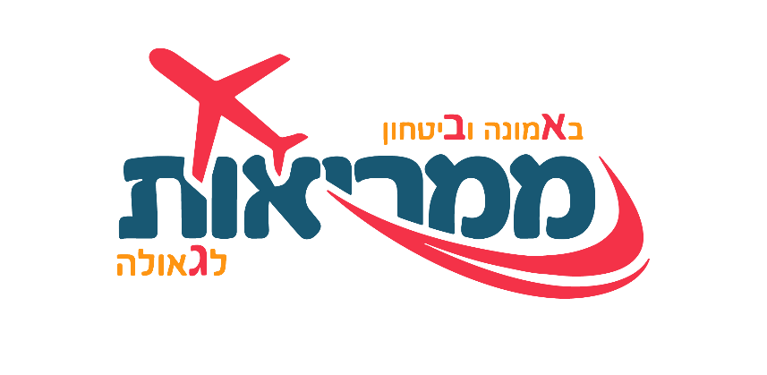
בס"ד

הסבר כללי על המבצע:
יום במבצע מחולק לשלושה חלקים: החלק הראשון שמכיל משימות לבוקר נקרא "רבע לשבע", השני של הצהריים "פסק זמן", והשלישי לסיכום היום נקרא "עד חצות".
בכל חלק שתי משימות שמשתנות בכל חודש. כל אחת קיבלה ערכה בה היא ממלאת באופן ידני כל משימה שהיא ממלאת.
אנחנו (בנות ושליחות) נפגשות פעם בשבוע, ביום חמישי בערב, למפגש זום שכבתי מסכם שבוע. במפגש נדבר, נשחק, נלמד מסר קצר מפרשת השבוע, נכריז על הבנות שהצטיינו במיוחד במשימות השבוע החולף, ובעיקר ניהנה.
כדי שאנחנו השליחות נוכל לאסוף את הדיווחים בלי לפספס שום פרט, פעם בשבוע, כל בת נכנסת ללשונית "ממריאות" באתר "מעלין בקודש" כדי להעביר את הסימונים הידניים שמילאה בדף לטופס שבועי ממוחשב. את הטופס השבועי ניתן למלא ביום חמישי עד השעה 15:00.

לכל שאלה, בקשה, רעיון לשיפור, תלונה, או כל דבר אחר, ניתן תמיד לפנות אלינו השליחות, גם בsms, גם בWhatsApp, וגם במייל.
גולדי גלבשטיין: טלפון 0532329444, מייל goldigel770@gmail.com.
מירי רבינוביץ': טלפון 0544340577.
חייקי ארבוב: טלפון 0543053046, מייל 770chaiky@gmail.com.
רחלי גרינוולד: טלפון 0547043177.
שרה פרידמן: טלפון 0504800128, מייל saratzortal@gmail.com.
רחלי ריבקין: טלפון 0584481562, מייל rachelisem@gmail.com.

בשבוע הראשון, באופן חד פעמי, התקבלו גם דיווחים שמולאו אחרי השעה הזו. בנוסף, שמות המצטיינות של שכבות ה'-ו' יוכרזו בזום הבא יחד עם מצטיינות השבוע הבא.
הפרס השבועי למצטיינות שלנו הוא:
- מי שעשתה את כל המשימות: שובר למשולש פיצה בגיטלה.
- מי שעשתה את הרוב (12 ומעלה): שובר לברד קטן בגיטלה.
את השוברים ניתן יהיה לאסוף החל מיום ראשון ז' חשוון בסיום יום הלימודים, בנקודות איסוף מיוחדות של המבצע שכתובותיהן תפורסמנה בעזרת ה' במוצאי שבת באתר.

